Accueil > Poésies > Carnaval à l'école
Carnaval à l'école

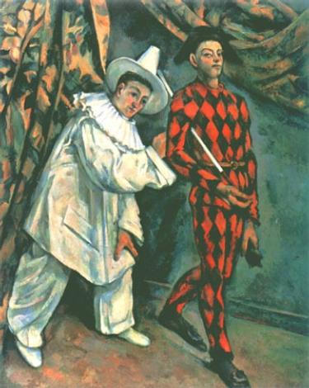
Paul Cézanne - Mardis Gras, Pierrot et Arlequin
Arlequin bariolé
De losanges, de carrés,
De triangles rouges
Qui sans cesse bougent
Habillé tout en blanc .
Pierrot rêve nez au vent :
Il pense à sa belle
Assis auprès d’elle.
Fée, pirate et mariée
Ce jour se sont rencontrés;
Sourit la princesse
En ses longues tresses
Petits pieds dégourdis,
La musique les convie
A entrer en danse
Pour qu’ils se fiancent.
Gina CHENOUARD

Accueil > Poésies > Carnaval à l'école

